EMNERAPPORT FOR VIDEREUTDANNINGSEMNE
NAVN PÅ PROGRAM/EMNE
Revidert våren 2026.
Rapporten gjelder for studieåret
Dato
Emne/programansvarlig
Ifølge høgskolens vedtatte kvalitetssystem er det emneansvarlig som har ansvar for planlegging, gjennomføring, evaluering og videreutvikling av emnet. Emneansvarlig skal påse at lærings- og vurderingsaktivitetene samsvarer med og er relevante for å oppnå læringsutbyttene. Emnet skal evalueres i samarbeid med studentene og faglærere som underviser i emnet. Emneansvarlig skal utarbeide emnerapport, og skal lede og dokumentere arbeidet når emnet revideres.

For videreutdanningsemner og emner uten studieprogram, skal rapporten også gjøre en kort analysere kvaliteten i studieprogrammet, evaluere arbeidet tiltak for kvalitetsutvikling, foreslå nye tiltak, og dokumentere arbeidet med kvalitetsutviklingen i studieprogrammet.

Datagrunnlag (sett x og legg ved)
☐ Tilbakemelding fra studenter (skal alltid inngå)
☐ Innspill gitt i emnemøter (jf. Referat)
☐ Kandidatundersøkelser (når gjennomført)
☐ Periodisk evaluering (når gjennomført)
☐ Annet, legg inn informasjon om hva under
Annet | Skriv inn annet her

I tillegg følger det vedlagt en rapport med enkelte nøkkeltall hentet fra DBH og STAR som emneansvarlig skal kommentere. Denne oversendes fra kvalitetsrådgiver.

1. Oppfølging av foreslåtte tiltak fra fjorårets rapport
Status for oppfølging av tiltak (jf. forrige rapport). Tydeliggjør hvem tiltaket ble spilt inn av ved å skrive eks. «underviser», «student», «emneansvarlig» først.

Liste over tiltak | Ansvarlig | Status
Kommentarer til status og tiltakslisten:

2. Studieplan, emneplaner og relevante rapporter
a) Med utgangspunkt i studieplanen til programmet og gjeldende emneplaner - er det noen spesielle områder eller emner hvor det bør settes inn kvalitetsutviklende tiltak? Gi en kortfattet vurdering.

Tips til innhold:
Er læringsutbyttebeskrivelsene for studieprogrammet faglig oppdatert og i tråd med det nasjonale kvalifikasjonsrammeverket? Bidrar alle emner til programmets forventede læringsutbytte? Gir programmet god (profesjons-)faglig progresjon? Hvordan bidrar læringsaktiviteter og vurderingsordninger til studentaktiv læring? Hvordan bidrar læringsaktiviteter og vurderingsordninger til at studentene oppnår det forventede læringsutbyttet? Er det hensiktsmessig variasjon og balanse i studieprogrammets læringsaktiviteter og vurderingsordninger? Hvordan fungerer sammenhengen mellom emner og praksis?
Kortfattet vurdering

b) Gir emnerapportene uttrykk for noe spesielt som bør følges opp på studieprogramnivå? Gi en kortfattet vurdering.

Tips til innhold: arbeidsbelastning gjennom studieåret for studenter og faglærere, gjentakelser av tematikker i flere emner eller i andre emner samme studieår, samarbeid mellom emner og faglærere, m.m.

Kortfattet vurdering

3. Vurdering av nøkkeltall
Det vises til vedlagte nøkkeltall fra kvalitetsrådgiver – gjør en kortfattet vurdering av momentene.

Kortfattet vurdering

4. Fagmiljø ved studieprogrammet
Iht. DRAS har sammensetningen av fagmiljøet/de ulike stillingskategoriene i programmet vært følgende i studieåret 2022/23. Kravet til fagmiljø på bachelorprogrammer er 20% med førstestillingskompetanse (eller høyere). For studietilbud på mastergradsnivå skal 50 prosent av fagmiljøet tilknyttet studiet bestå av ansatte med førstestillingskompetanse, hvorav minst 10 prosent med professor- eller dosentkompetanse.

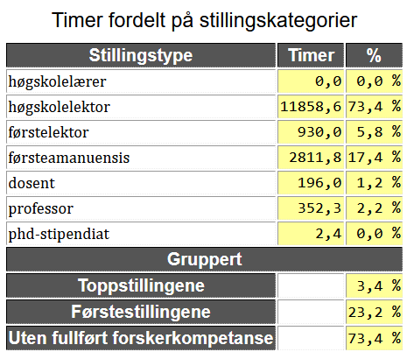

Ser du utfordringer, nå eller fremover, knyttet til fagmiljøets fagsammensetning, kompetanseområder og/eller profesjonskompetanse? I så fall, hvilke?

Kortfattet vurdering

5. Hva har fungert godt i programmet?
Vis gjerne til konkrete ting, eventuelle tiltak eller endringer som er gjort i løpet av året osv.

Kortfattet vurdering

6. Eksterne bidragsytere i emnet/programmet
Har man hatt eksterne bidragsytere (undervisere, forelesere etc.) som har bidratt inn i programmet? Skriv i så fall ned hvem og hvor mye de har bidratt under her. Dette er for å kunne kartlegge eksterne bidrag inn i høyskolens studieprogram.

7. Annet
Øvrige temaer/punkter omkring studieprogrammet som er ønskelig å trekke fram skrives inn her.

7. Tiltak, kunnskapsdeling og arkivering
Rapporten skal forankres i studieprogrammets fagmiljø. Rapporten behandles i emnemøte og sendes til Utdanningsutvalget.

Studieprogrammets forslag til tiltak fremover.
Tydeliggjør hvem tiltaket ble spilt inn av ved å skrive eks. «underviser», «student», «emneansvarlig» først.

Liste over tiltak | Ansvarlig og frist

